**MASARYKOVA UNIVERZITA V BRNĚ**

**PEDAGOGICKÁ FAKULTA**

**KATEDRA PRIMÁRNÍ PEDAGOGIKY**



**Vždy jiný pohled**

Předmět: Umění a Tvorba (IVVp02)  
Vypracovala: Lucie Koutková (UČO: 494317)  
Vyučující: MgA. Bc. Marta Kovářová, Ph.D.

**Vlastní práce**

Inspirací pro moji práci mi bylo období Impresionismu, konkrétněji malíř Claud Monet. Ten kreslil Katedrálu v Roueanu pokaždé v jiném světle. Tím že bylo pokaždé jiné světlo, nabízelo místo vždy novou atmosféru.  
To mě přivedlo k nápadu zachycení růstu rostliny, neboli vždy jiný pohled na stejnou věc. Je fascinující, jak se příroda z malého semínka stane velikou rostlinou. Na práci jsem využila rajčatová semínka, která byla u okna na světle a v teple.

Angažované umění, Osibní motivace – sta planety, události v Austráli  
Zároveň jsem chtěla do práce přidat jednu myšlenku a to, že si přírody musíme vážit.   
Vytvořila jsem krátké video, kde na jedné straně jsou fotograficky zachyceny jednotlivé fáze semínek a na druhé hořící papír, který znázorňuje, že s přírodou si není radno zahrávat.   
Tento odkaz má být také upoután na nedávné požáry v Austrálii.  
Důvodem proč jsem dělala video a nic nekreslila, byl, že jsem chtěla využít moderní technologie. I když se to nezdá, není to s nimi nejlehčí.   
Začala jsem zasazením rajčatových semínek a pár dní vyčkala, než jsem začala fotit. Poté jsem denně dokumentovala růst semínek a jejich proměnu v rostlinky. Proč ne stejné místo?  
Dále jsem natočila video hořícího papíru? Proč papír? Nakonec se všechno dalo dohromady ve video editoru, který mi pomohl vše zkombinovat, aby to vypadalo dle mých představ.   
Video je doplněno hudbou od skladatele Ludovico Einaudi – Experience.   
Focení mi zabralo měsíc a následná práce v počítači 1den.

Růst a zkáza v jednom fajn – možná jen zbytečně popisné – odvádí ke konkrétnu – proč kule papíru a proč plast květináč?

Konec usek

Když video . jak začít a jak skončit?

Na práci jsem potřebovala: hlínu se semínky, fotoaparát, stativ, počítač, papír, zápalky.

Video editor OpenShot:

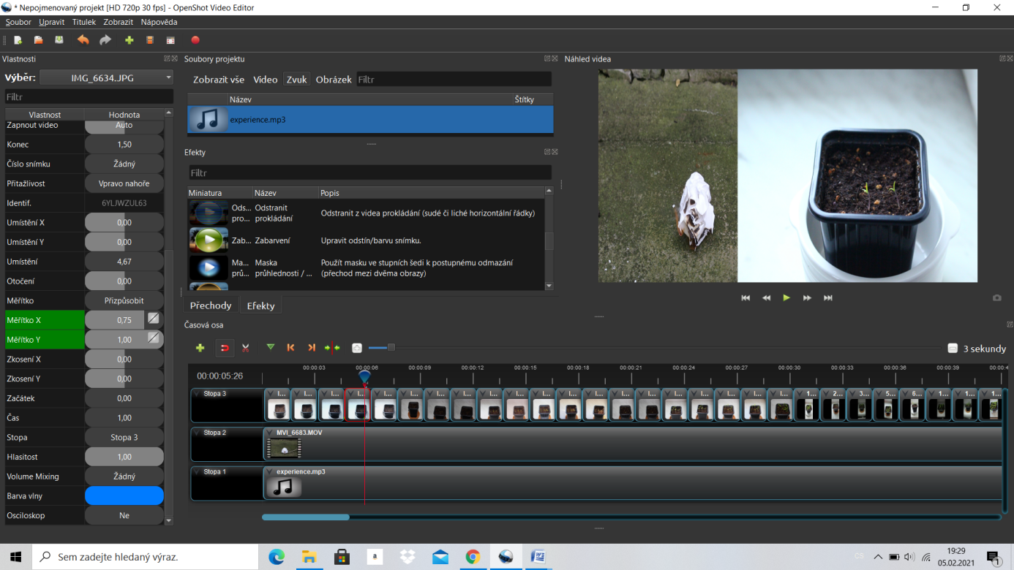  
Finální dílo je ve složce jako samostatné video.